Todo lo hecho por humanos requiere energía. Hacer y mover cosas conlleva energía. Calentar comida y recargar la batería de tu teléfono conlleva energía. ¿Qué harías sin electricidad en tu casa o tu escuela? ¡La sociedad moderna depende de la energía!

Los músculos hacían la mayoría del trabajo hasta hace reciente. Aunque los humanos y animales se cansan rápido. Al final de la era romana, los europeos aprendieron a utilizar las gomas de agua. Podían aplastar granos, cortar madera y más. 1,200 años después los holandeses utilizaron energía eólica para hacer muchas de las mismas cosas. ¡Sin embargo, el viento y el agua son difíciles de predecir!

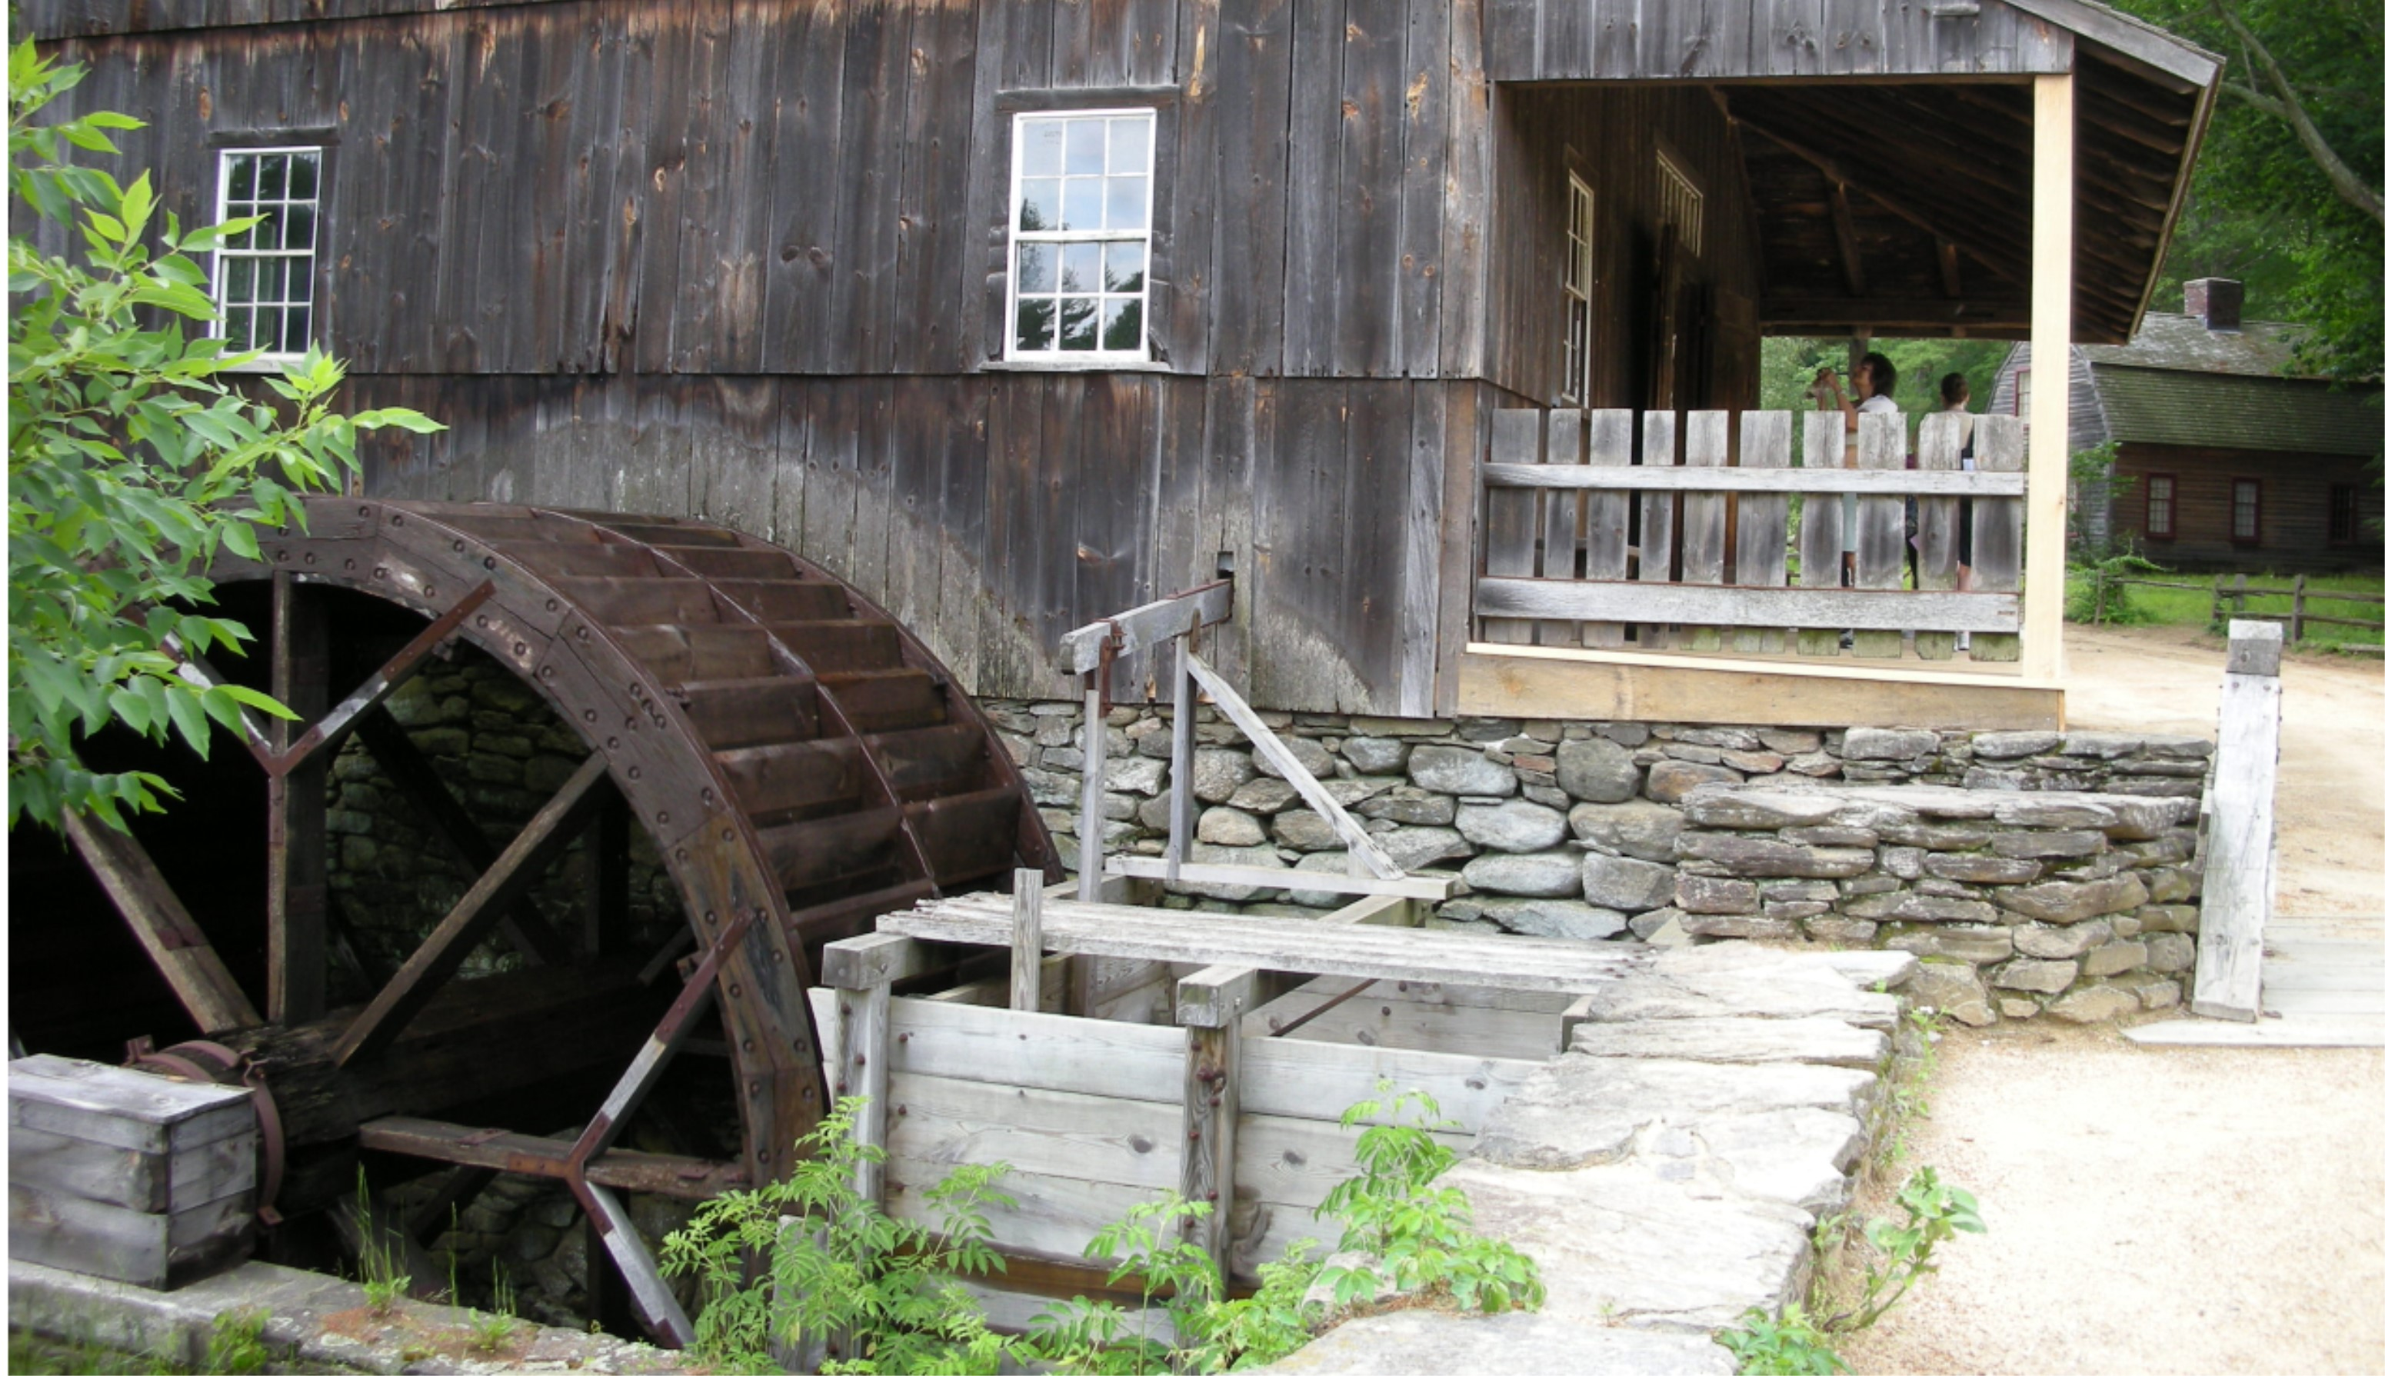
Origen de imagen: Sakuramochi

James Watt patentó la máquina de vapor moderna en 1769. Las máquinas de vapor podían generar todo el tiempo, sus correas también. Esto hacia que las fábricas fueran peligrosas. Mira la fábrica de textiles abajo. Puedes ver el eje, correa y poleas que transferían energía desde un generador de vapor.

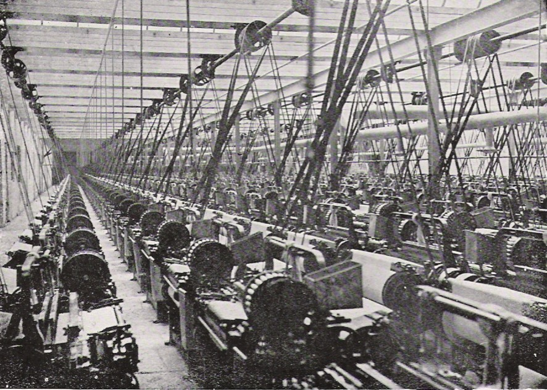
Origen de imagen: History of Massachusetts
En el 1831, Michael Faraday sabia como el magnetismo y electricidad trabajaban en conjunto. El movimiento de una máquina de vapor podía mover un magneto. Cuando el magneto se movía podía generar electricidad.

Uno de los primeros usos de la electricidad fue el motor, desarrollado por Moritz Jacobi en 1834. Un motor de electricidad solo necesita dos cables. Esto es mucho más seguro que ejes largos y correas. Muchas fábricas construían sus propias plantas eléctricas.

Acceda el juego del panel de construcción en gridconstruction.smartgridforall.org/.

Completa el Reto 1: Conectar las Fábricas a las Plantas Eléctricas. ¿Por qué crees que la primera planta eléctrica fue la planta eléctrica de carbón?

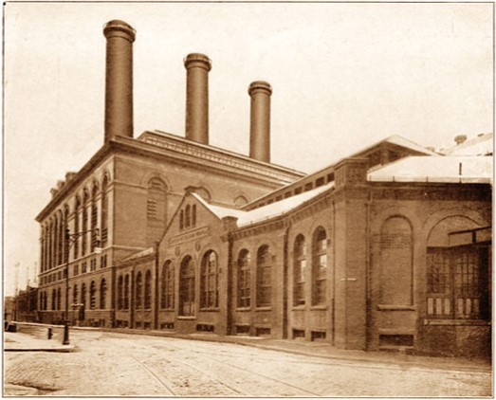
Origen de imagen: The New York Times

La planta eléctrica en la parte de arriba es la estación de Pearl Street de Thomas Edison. Es una planta de carbón y es similar a las plantas de carbón de hoy.

Este juego previene muchos problemas que existen en el mundo real. Los cables solo se conectan a resortes del mismo color. ¿Qué podría pasar si conecta cables que no coinciden?

Completa el Reto 2: Añadir Clientes Cercanos.

Este juego también esconde cables de tierra y cables neutros. En el mundo real, estas conexiones hacen que la electricidad sea segura. La electricidad en tu hogar está conectado a tierra de 3 maneras diferentes. Primero, una vara de tierra empuja hacia la tierra. Luego, un cable de tierra se conecta en la subestación o planta eléctrica. Por último, un cable de tierra se conecta a una línea de agua fría. ¡Todos estos modos son caminos más seguros que a través de una persona!

Completa el Reto 3: Llevar la Electricidad a Cortas Distancias.

En el reto anterior, conectaste casas a la planta eléctrica o fábricas. ¿Por qué es mejor utilizar postes de distribución?

¿Cuán difícil fue encontrar el cable derribado al final del reto?

Imagina la ciudad en la que vives. Probablemente tiene más de 3 casas. ¿Cuánto más difícil será encontrar los cables derribados donde vives?

El juego hace referencia a un límite de una milla para las líneas eléctricas. Esto fue la realidad para la CD (corriente directa) eléctrica utilizada por la Estación de Pearl Street. Proveía electricidad a un área de una milla cuadrada de la ciudad de Nueva York en 1882. Mayormente les servía a clientes ricos como los de la bolsa de Nueva York.

Completa el Reto 4. Usar Transformadores Para Llevar Electricidad a Largas Distancias.

Puedes pensar sobre el voltaje como si fuese del tamaño de una tubería que lleva electricidad. Mientras más sea el voltaje, más energía correrá. ¿Qué podría pasar si un cable de alto voltaje va hacia un dispositivo de bajo voltaje?

Hoy en día utilizamos CA (corriente alternativa). Puede viajar a distancias más largas que un CD, pero tenía un problema. ¡Las líneas de bajo voltaje de CA pierde mucha potencia! Este problema fue resuelto por George Westinghouse y Nicola Tesla. Utilizaron la investigación de Michael Faraday sobre el voltaje para crear transformadores. Los transformadores en las plantas eléctricas y en tu vecindario suben o bajan el voltaje. El alto voltaje viaja bien, pero los clientes necesitan bajo voltaje.

Todas las líneas de electricidad son peligrosas, pero las líneas de alto voltaje son aún más peligrosas. Mientras más alto es el poste de distribución, más alto el voltaje que esa línea transporta. Esto es la realidad hasta en la imagen de la subestación en la próxima página. En esta estación puedes ver las aletas de los transformadores en varillas verticales. En el juego, las aletas son horizontales en conjunto con las cajas negras.

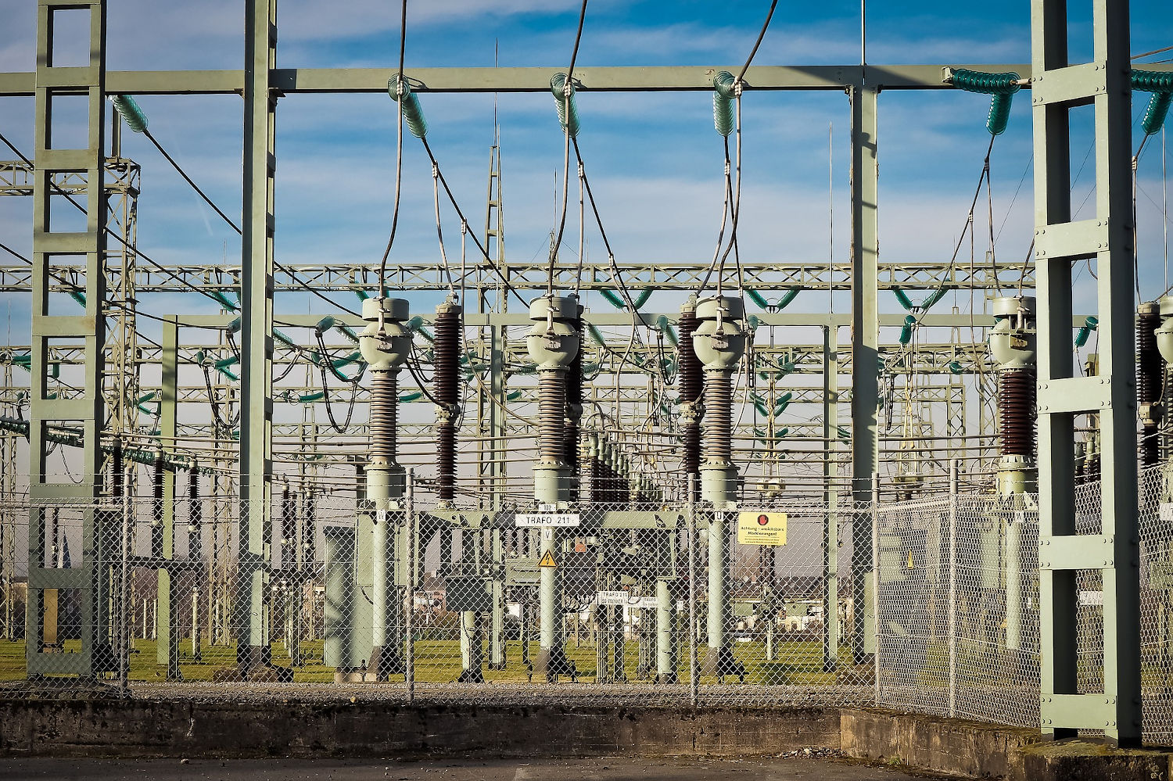
Origen de imagen: Michael Gaida

Completa el Reto 5: Proveer Poder de 3 Fases a Grandes Clientes.

Todas las plantas de electricidad producen poder de tres fases de CA. Mientras el generador gira, la electricidad se alterna de positiva a negativa. Con 3 fases, siempre hay una fase casi positiva y una casi negativa. Esto provee más electricidad suavemente para los clientes como las fábricas. (Cuando montas tu bicicleta estás utilizando poder de 2 fases. Cuando levantas una pierna, la otra pierna está empujando hacia abajo, así que una pierna siempre provee energía.)

Presiona el icono de la ciudad para mirar todos los edificios. La tercera columna tiene clientes con poder de 3 fases. La cuarta columna tiene clientes de una sola fase. ¿Alguno de estos edificios en cada categoría te sorprenden? ¿Por qué o por qué no?

Completa el Reto 6: Llevar Electricidad a Grandes Comunidades. En este reto, accederás a casi todos los edificios en el juego, incluyendo múltiples plantas eléctricas.

¿Es malo tener más de una planta eléctrica?

En este reto, experimentaste 2 tormentas diferentes. Primero, una de las tormentas tumbo una sola línea. Compara esta experiencia con los Retos 3 y 5. ¿Es más fácil o más difícil encontrar las líneas derribadas mientras la ciudad se hace más grande? ¿Por qué?

En la segunda tormenta, dos líneas fueron tumbadas. ¿Cómo hicieron las dos líneas derribadas que fuera más difícil resolver el problema?

Completa el Reto 7: Añadir Metros Inteligentes.

¿Qué información les dan los metros inteligentes a las compañías de electricidad durante tormentas?

Completa el Reto 8: Balancear Cargas.

La electricidad en tu casa es corriente alternativa (CA). Es un ciclo entre lo positivo y negativo exactamente 60 veces por segundo. Las compañías de electricidad monitorean de cerca esta tasa. Si la frecuencia baja a 59.999, las compañías incrementan la producción. Si incrementa a 60.001, reducen la producción.

Las compañías de electricidad siempre tendrán que monitorear la frecuencia. Deben asegurarse de que la cantidad correcta de electricidad está corriendo a través de las líneas de electricidad. Los metros inteligentes les dan a las compañías más información y nuevas opciones. Para balancear la carga, las compañías incrementan la producción en una planta eléctrica o reducen la producción en la otra. Ellos puedes utilizar interruptores para dirigir electricidad adicional desde un vecindario a otro que lo necesite.

¿Cuál es el beneficio de las plantas de carbón o gas natural en balancear la carga?

Las compañías de electricidad están explorando baterías de larga escala para ayudar a balancear la carga. Las baterías pueden guardar energía adicional cuando la frecuencia incrementa y descarga energía cuando baja. ¿Qué dos plantas de electricidad en el juego podrían funcionar mejor en conjunto con baterías? ¿Por qué?

Completa el Reto 9: Añadir Interruptores para La Redundancia.

¿Qué hace un interruptor?

¿Por qué el trabajo de los trabajadores de líneas es imposible sin los interruptores? (Los trabajadores de líneas reparan líneas, equipos o conectan clientes)

Los interruptores usualmente están en conjunto con los transformadores. En este caso, vienen justo después de los transformadores de las plantas de electricidad. Redibuja el mapa de abajo. ¿Cómo puedes mover el interruptor, pero aun así controlar qué planta provee electricidad?

Completa el Reto 10: Automatizar el Sistema.

Para completar el Reto 10 es requerido que restaures la electricidad en 0 minutos. ¡Una luz puede que parpadee, pero en la mayoría de los casos los clientes ni lo notarían! ¿Cómo pudiste utilizar el metro inteligente e interruptores para hacer esto posible?

Ya has trabajado con una variedad de paneles. Haz visto varios ejemplos de sistemas de paneles más complejos. Cualquier cosa que haz visto en pantalla es una simple comparación al panel actual. Aunque el panel es complejo, es basado en 100 años de tecnología. ¡Si Edison, Tesla, Westinghouse estuvieran vivos hoy, la única pieza que no reconocerían seria el metro inteligente! Claro, tal vez vean rápidamente el valor del metro inteligente, especialmente en combinación con los interruptores. Mientras los carros eléctricos se popularizan, más energía tendrá que moverse eficazmente a través del panel de electricidad.

Juega un rato el Modo de Juego Libre. (Este estará disponible después de completar el Reto 10.)

¿Qué sobre este juego es real?

¿Qué diferencia podría tener el juego a como la electricidad funciona en el mundo real?

